İŞ AKIŞI | SORUMLU | İLGİLİ DOKÜMAN
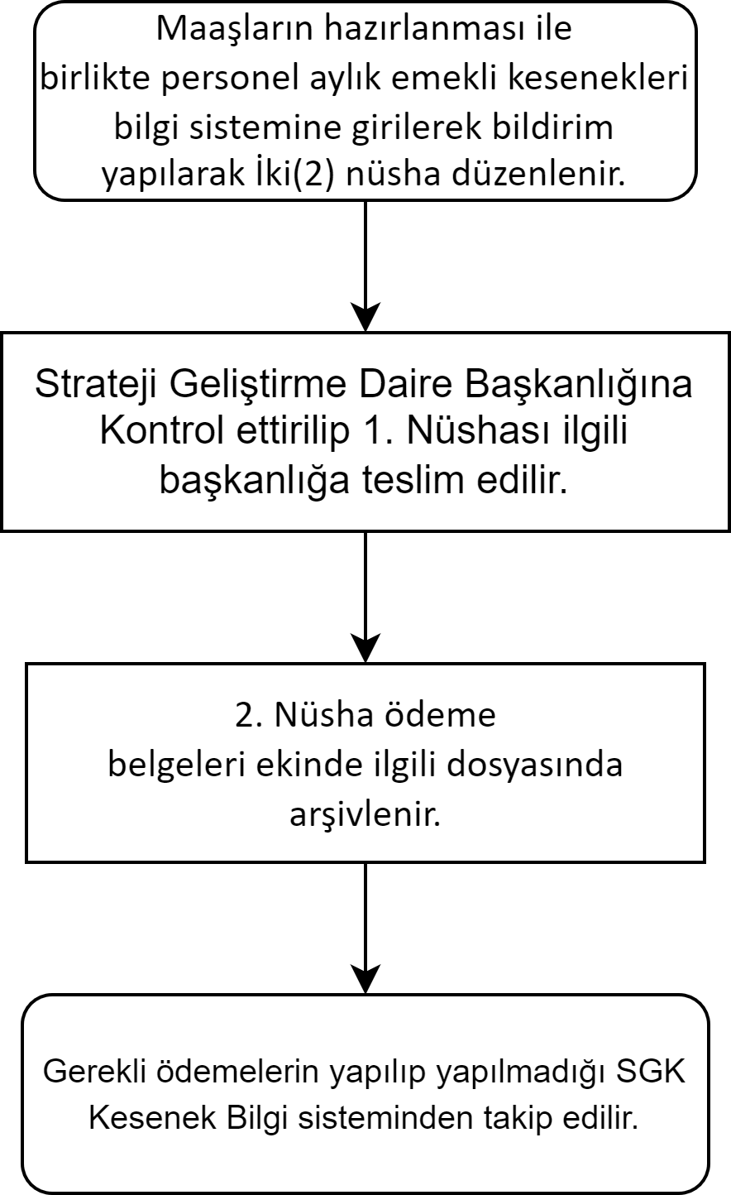 | Mutemet Personeli  Mutemet Personeli  Mutemet Personeli  Dekan  Gerçekleştirme Görevlisi  Mutemet Personeli | 5434 Sayılı Kanun  Kesenek Bilgi Sistemi İlgili Evrak  İlgili Evrak  İlgili Evrak  İlgili Evrak

